Práctico 01 – Diagramas MER

Ejercicio 1.
Se pretende modelar la cantidad de goles que hizo un jugador a lo largo de su vida en cada equipo en que jugó. Tanto de los jugadores como de los equipos se conoce su nombre.
Se propone el siguiente MER:
Marcar errores y corregirlos. Discutir la posibilidad de representar los goles realizados por un jugador en cada temporada (identificada por el año) o en los distintos campeonatos que jugó en cada equipo. Cada campeonato se identifica por un código y se conoce su nombre y el año en que se jugó.
Contratar
Nombre
Nombre
CantGoles
Jugador
Equipo
n
n

Ejercicio 2.
Se desea modelar una parte del sistema de una bedelía, el cual lleva información acerca de las asignaturas y las carreras. El sistema debe permitir que existan carreras que no tengan asignaturas asignadas, debe exigir que todas las asignaturas pertenezcan por lo menos a una carrera.
Para ello se realizo el siguiente MER:

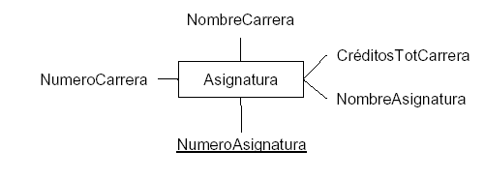
Discutir acerca de su representatividad de la realidad. En caso de que ésta no sea satisfactoria modificar dicho MER para que mejore esta representación.

Ejercicio 3.
Se pretende modelar la siguiente realidad:
Existe un conjunto de empresas que producen varios productos, también hay un conjunto de promotores que trabajan en las empresas. Cada promotor trabaja para una sola empresa y vende un único producto de esta.
a. Dada la siguiente solución, ¿qué restricciones habría que agregar para que represente la realidad descripta?

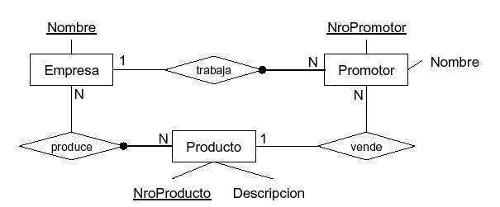

b. ¿Qué cambios deberían hacerse si todos los productos deben tener un promotor asociado?
c. Describa otras alternativas para representar la realidad planteada sin tener en cuenta la parte b. y discutiendo las posibles anomalías.

Ejercicio 4.
Dado un conjunto de personas se desea modelar los vínculos entre los padres biológicos y sus hijos mediante el siguiente MER:

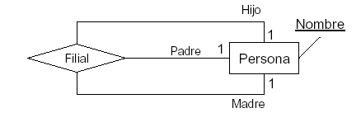
a. Discutir su representatividad.
b. Plantear un nuevo modelo que represente esta realidad.

Ejercicio 5.
Una cadena de restaurantes ha relevado información acerca de los clientes y sus preferencias. De cada persona, identificada por su cédula de identidad, se conoce su nombre, el restaurant que frecuenta más y las comidas que más le gustan. De cada restaurant, identificado por su nombre, se conoce las comidas que preparan.
De cada comida se conoce su nombre, que la identifica, el tiempo de preparación y los ingredientes principales.
a. Diseñar un MER que represente la realidad anterior
b. Modificar el MER anterior para representar la información anterior considerando las siguientes restricciones.
- Un restaurante no vende más de 10 comidas.
- Una persona frecuenta varios restaurantes.
- A una persona no le gusta una comida por sí sola sino cómo la sirven en determinados restaurantes.

